第二课 学习新天地

第1课时 学习伴成长
1 教学分析
【教学目标】
知识目标 | 认识学习的要求；明确学习的重要意义
能力目标 | 培养学生合作学习和探求新知的能力；提高正确看待学习中遇到的困难的能力
情感、态度与价值观目标 | 体验到学习苦中有乐，树立正确的学习观及终身学习的意识
【重点难点】
教学重点：学习的重要意义
教学难点：对学习有正确的认识
2 教学过程
一、导入新课
通过仝正国的故事导入。
仝正国(仝[tóng]同“同”，姓氏。)
初中毕业38年后重返高中，3年苦读、3度高考，60岁终圆大学梦。
2012年取得经济学学士学位后，她又两次考研但都遗憾落榜。
2014年1月4日，65岁的仝正国第3次走进全国研究生考试考场，希望圆自己的研究生梦，她坦言：“我考研不是为拿文凭，就是要享受学习的过程。”
这位高龄考生，为了实现自己的学习梦想而努力，对此，你有什么感想？

二、新课讲授
目标导学一：打开学习之窗
1.教师讲述：“学习”一词最早见于《礼记·月令》“季夏之月……鹰乃学习……”，学，效；习，小鸟频频习飞，指小鸟开始学习飞翔。经过几千年的文化变迁，人们对学习有了哪些新的认识和理解呢？
2.学习的内容(教材探究与分享P15)
设计意图：利用头脑风暴的方法回答自己经历的学习，认识到只要我们保持学习的心态，，生活中点点滴滴都是学习。
●小强利用课余时间广泛阅读课外书籍。
●小胜在周末去敬老院做义工。
●小鹏回家自己做饭，还常给加班的爸爸送饭。
●小利打篮球输了，被同伴喝倒彩，他装作什么都没有发生一样，和同伴一起聊天。
……
（1）他们是在学习吗？为什么？
（2）你经历的学习有哪些？
提示：根据实际情况，言之有理即可。
教师总结：初中阶段的学习，包括知识的获取、能力的培养以及如何做人。例如，学会运用所学知识思考、处理生活中遇到的问题，学习如何与不同个性的人相处，等等。
教师过渡：通过上述材料的探讨，我们对学习有着怎样的认识呢？学习必须白学校进行吗？为此，我们进行一场辩论。
3.辩论：学习必须在学校完成吗？
正方：我们所学的知识，大多数来自学校；学校就是专门为学习而设立的。
反方：在家里看书也是学习；社会也是一所学校。
教师总结：我们所看，我们所听，我们所触，我们所做，都可以是学习。学习不仅表现为接受和掌握，而且表现为探究、发现、体验和感悟。学习需要自觉、主动的态度。带着学习的心态，生活中点点滴滴都是学习。
4.终身学习(教材P17)
设计意图：通过一组鲜活的图片让学生认识到我们成长中的每一步都是不断学习的过程；二是通过思考我们长大以后还要不要学习，为讲解学习的意义做铺垫。
（1）每个人都要学习吗？
（2）长大以后，我们还需要学习吗？
教师总结：学习伴随着我们成长。学习没有终点。只有善于抓住和利用各种机会去学习，才能适应不断发展的社会。
5.材料链接
庄子·养生主：吾生也有涯，而知也无涯。
荀子·劝学：学不可以已。
管子·权修：一年之计，莫如树谷;十年之计，莫如树木;终身之计，莫如树人。

目标导学二：学习点亮生命
1.教师讲述：在学习中，我们常常会追问？为谁而学？考高分是为了什么？为了获得别人的赏识，将来有好的工作和生活？是让头脑变得丰富，实现自己的梦想？……不同的人有不同的答案。
（1）讨论交流：学生反思自己为什么而学习，并与同学展开积极讨论交流。
（2）教师引导：引导学生从学习帮助我们实现自我价值和社会价值的角度展开。
教师总结学习的重要意义：
（1）学习，不仅让我们能够生存，而且让我们能够拥有更充实的生活。
（2）学习点亮我们内心不熄的明灯，激发前进的动力。
2.热爱学习的毛泽东
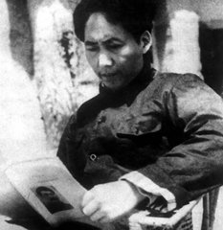
（1）阅读体验：阅读毛泽东的例子，共同体验毛泽东用学习打开生命之窗，发展自己，增益他人，服务社会。
（2）思考交流：思考学习在毛泽东成长道路上所起的作用，同时列举类似的例子。
提示：华罗庚刻苦学习的故事
华罗庚又回到了清华园，担任数学系主任。不久，被任命为中国科学院数学研究所所长。他百倍珍惜党和国家为科学研究提供的大好时光。他白天拄着拐杖到学校讲课，晚上以案板当书桌，在灯下从事数学研究，常常写作到深夜。有时，为了求证一个问题，他常常深夜从床上爬起，顺手拿起床头的报纸，在四周的空白处进行演算和论证。在他的屋里，桌上、床上、地上，到处都堆满了演算稿纸。他用毅力与勤奋，编织出成功和荣誉。
三、课堂总结
今天，我们对学习产生了新的认识，也进一步明确了学习的重要意义。同学们，为了我们能够全面发展，成为国家和社会的栋梁，让我们从现在开始，携起手来，“打开学习之窗”，努力学习吧！
3 板书设计
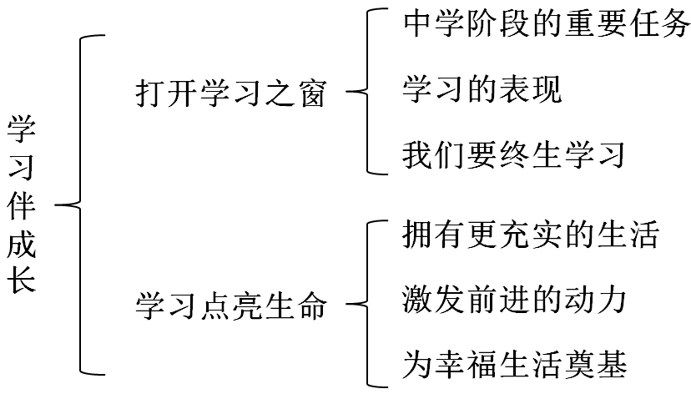
4 教学反思
本课内容无论是对学生自身的学习，还是对学生的健康成长都具有十分重要的作用。教学中充分开发利用学校、网络、学生等多种课程资源，通过播放视频、多媒体呈现以及学生活动等多元的学习方式，使教学内容与现实生活有机结合，充分调动了学生的学习积极性，收到了良好的教学效果。

